14 kwiecień 2021
Temat : W teatrze

- Słuchanie wiersza Joanny Kulmowej pt. „Teatr żywy” - rozmowa kierowana na podstawie wiersza.
A w teatrze wszystko inaczej.
Tu naprawdę żyje to , na co patrzę.
Aktor co króla gra ,
wcale nie jest za szybą ze szkła.
Ta aktorka widzi mnie na pewno,
chociaż jest złotowłosą królewną
I ten książę piękny jak westchnienie
jest o krok ode mnie - choć na scenie.
Więc nie wierzę, że jak wejdę za kulisy,
to królewna czarnowłosa będzie, książę łysy.
Bo jeżeli nie za szkłem, nie na taśmie,
To ta bajka musi być,
TUTAJ WŁAŚNIE!
Dla mnie, przy mnie dzieją się te dziwny.
Kocham teatr, bo jest inny- żywy!

Rodzic zadaje dziecku pytania:
· Kto występuje w teatrze? (Aktorzy)
· Co to znaczy, że teatr jest żywy? (Wszystko odbywa się na żywo, na scenie)
· Czy byłeś/byłaś kiedyś w teatrze?
Rodzic tłumaczy dziecku, że aktorzy teatralni przebierają się w kostiumy, zakładają maski i wcielają się w różne role. Ich praca wymaga nauki tekstu oraz wielu prób zanim wystąpią na scenie dla publiczności. Dodatkowo grę aktorów mogą zastąpić rożne sylwety ludzi czy zwierząt.
W teatrze nie tylko występują aktorzy, swoje wielkie role odgrywają również lalki. Możemy wśród nich wyróżnić kilka typów lalek, do których zaliczymy: marionetki, kukły, pacynki.
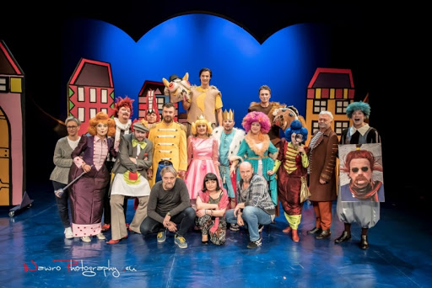

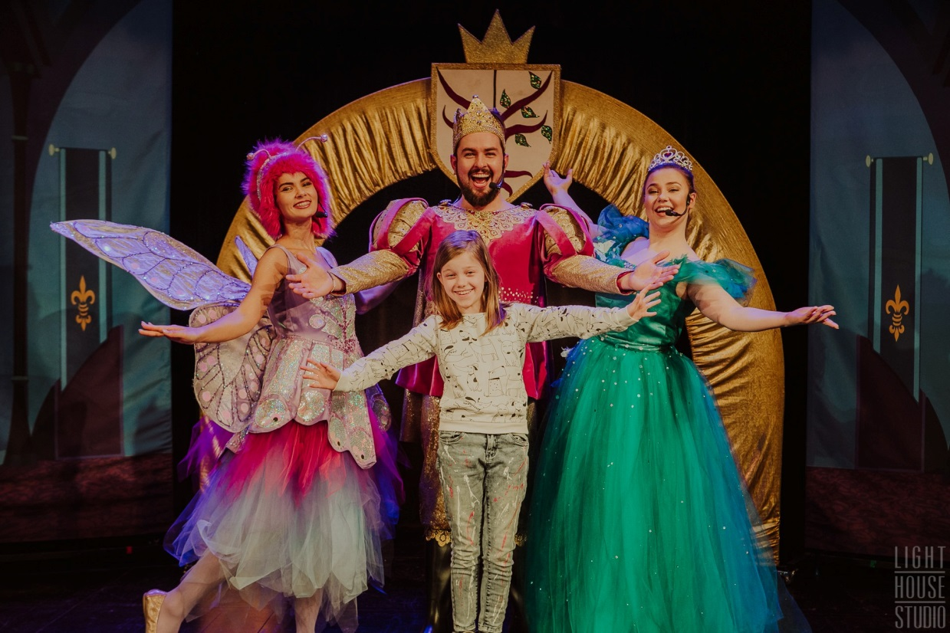
Aktorzy
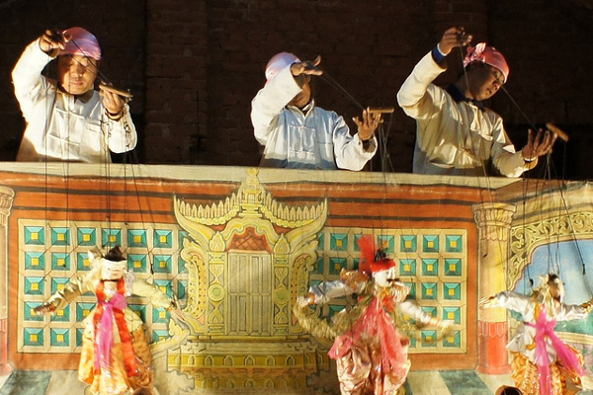

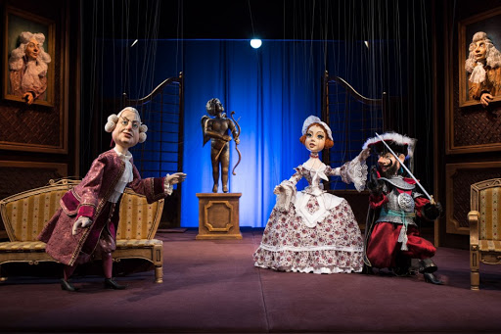
Marionetki
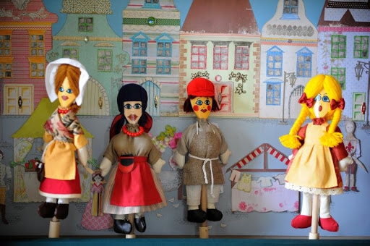
Kukły

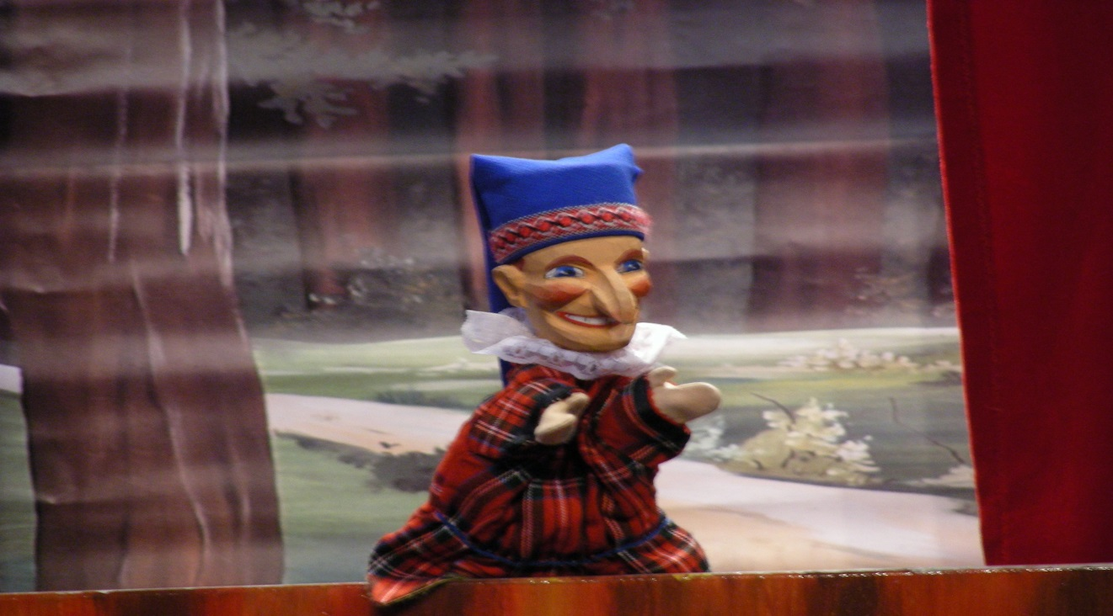
Pacynka

2. Scena teatralna- poszerzanie wiedzy ogólnej
Na podstawie planszy tematycznej dziecko z pomocą rodzica omawia wnętrze teatru
-scena
-kurtyna
-miejsca dla publiczności
Rodzic informuje dziecko, że aby dostać się na spektakl trzeba wcześniej kupić bilet. Na bilecie zaznaczone jest miejsce, które trzeba zająć przed występem. Prowadzący zaznacza, że w teatrze trzeba zachować ciszę, nie wolno jeść, szeleścić czy rozmawiać żeby nie rozpraszać aktorów.

- Śpiące marionetki” – zabawa naśladowcza.
Dziecko układa się w kłębek. To śpiąca marionetka, która po chwili zaczyna się prostować i wstawać: najpierw na kolana, rozprostowuje ręce, potem wstaje, macha nogami naprzemiennie, wstaje powoli, kiwając się i rozglądając na boki, maszeruje po pokoju. Gdy rodzic bije brawo, marionetka kłania się i wraca na miejsce. Zabawę powtarzamy kilka razy.

- „Kino i teatr” – porównanie zasad zachowania obowiązujących w obu miejscach.
Rodzic prezentuje obrazki przedstawiające kino i teatr, opowiada o różnicach i podobieństwach między nimi:
-Do kina i teatru kupujemy bilety.
-W sali kinowej jest duży ekran, natomiast w teatrze scena i kurtyna.
-W kinie możemy jeść i pić, a w teatrze robimy to tylko podczas przerwy.
- W kinie nie bijemy brawa na koniec filmu, w teatrze bijemy aktorom brawo.
Po każdym zdaniu Rodzic pokazuje odpowiednią ilustrację lub rekwizyt.

